**과제 7 문제 2.**

아래 주어진 설계사양에 부합되는 passive filter를 설계하고, PSpice를 사용하여 동작 상태를 검증(AC sweep 해석)하시오.

설계사양 : Butterworth type 6차 low-pass filter

Cutoff frequency : 15 kHz

사용저항 : 10 kohm

**(Solution)**

문제 2를 위하여 선정된 passive filter 구조 및 소자 값은 강의자료에 있습니다.

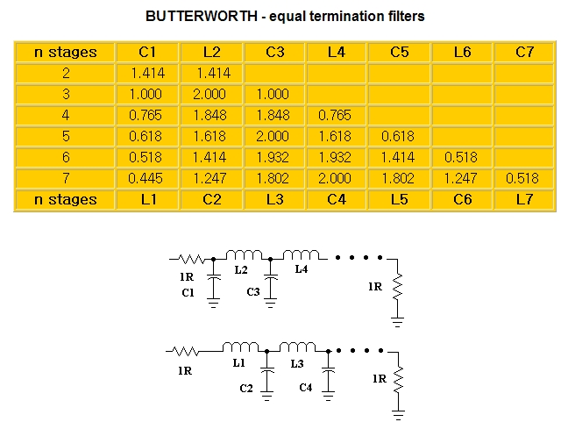

사용한 소자의 값

선정한 passive filter 구조

선정한 필터구조(붉은색 테두리 box)는 입력, 출력에 1 ohm 저항이 연결되어 있어 passband에서 전달이득은 1/2 (-6dB)이 됩니다. 회로 (a)는 cutoff frequency= 1rad/s, 전압이득=0.5, 6차 Butterworth Low Pass Filter 구조입니다.

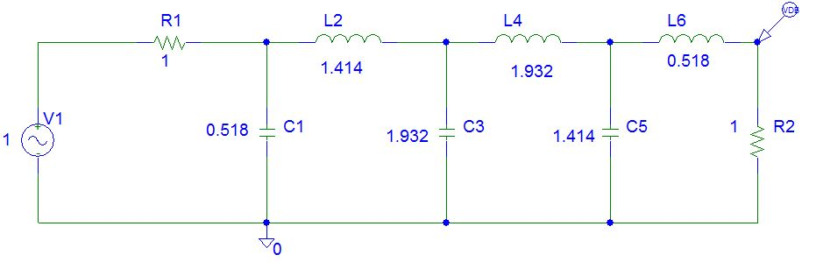

1. 6차 Butterworth Low Pass Filter with gain=0.5 and cutoff frequency=1rad/s

회로 (a)를 설계사양에 맞추기 위하여 denormalization 과정을 거칩니다. 1 ohm 저항 (R1, R2)이 10 kohm (R1D, R2D)으로 변환 되었으므로 Impedance Scaling Factor KI 값은

$$K_{I}={10}^{4}$$

1 rad/s cutoff frequency가 15 KHz로 전환 되어야 하므로 Frequency Scaling Factor KF 값은

$$K_{F}=2π∙15×{10}^{3}$$

두개의 Scaling Factors를 이용하여 설계사양에 맞는 L 값 및 C 값을 계산하면

$$C_{1D}=\frac{1}{K_{I}∙K_{F}}×C_{1}=\frac{1}{{10}^{4}∙\left(2π∙15∙{10}^{3}\right)}×0.518=0.55 nF$$

$$C_{3D}=\frac{1}{K_{I}∙K_{F}}×C_{3}=\frac{1}{{10}^{4}∙\left(2π∙15∙{10}^{3}\right)}×1.932=2.05 nF$$

$$C_{5D}=\frac{1}{K_{I}∙K_{F}}×C_{5}=\frac{1}{{10}^{4}∙\left(2π∙15∙{10}^{3}\right)}×1.414=1.50 nF$$

$$L_{2D}=\frac{K_{I}}{K_{F}}×L_{2}=\frac{{10}^{4}}{\left(2π∙15∙{10}^{3}\right)}×1.414=0.15 H$$

$$L_{4D}=\frac{K_{I}}{K_{F}}×L_{4}=\frac{{10}^{4}}{\left(2π∙15∙{10}^{3}\right)}×1.932=0.205 H$$

$$L_{6D}=\frac{K_{I}}{K_{F}}×L_{6}=\frac{{10}^{4}}{\left(2π∙15∙{10}^{3}\right)}×0.518=54.9 mH$$

계산된 소자 값을 사용하여 회로를 재구성하면 회로 (b)와 같습니다.

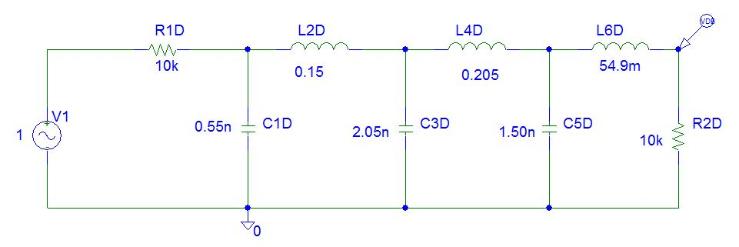

1. 6차 Butterworth Low Pass Filter with gain=0.5 and cutoff frequency=15 kHz

**과제 7 문제 1.**

아래 주어진 설계사양에 부합되는 passive filter를 설계하고, PSpice를 사용하여 동작 상태를 검증(AC sweep 해석)하오.

설계사양 : Butterworth type 4차 band-pass filter

Quality factor : 20

Center frequency : 1 kHz

사용저항 : 10 kohm

**(Solution)**

4차 Band Pass Filter를 설계하기 위하여 2차 Low Pass Filter로부터 시작합니다.



사용한 소자의 값

선정한 passive filter 구조

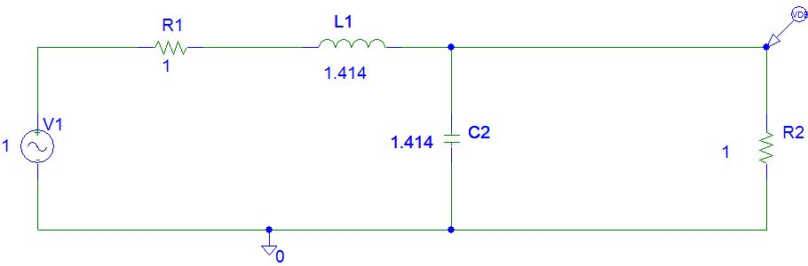

1. 2차 Butterworth Low Pass Filter with gain=0.5, cutoff frequency= 1 rad/s

회로 (a)를 Elements Exchange 통하여 4차 Band Pass Filter (Q=20, Center frequency= 1rad/s)로 변환시킵니다. 회로 (b)는 변환된 회로도를 보여주고 있습니다.(강의자료 참조)

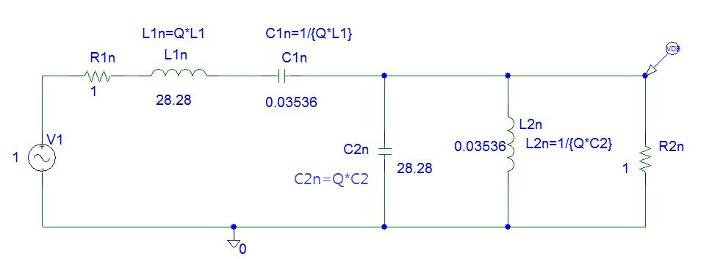

1. 4차 Butterworthworth Band Pass Filter with Q=20, Center frequency= 1rad/s

1 ohm 저항 (R1n, R2n)이 10 kohm (R1D, R2D)으로 변환 되었으므로 Impedance Scaling Factor KI 값은

$$K_{I}={10}^{4}$$

1 rad/s center frequency가 1 KHz로 전환 되어야 하므로 Frequency Scaling Factor KF 값은

$$K_{F}=2π∙{10}^{3}$$

두개의 Scaling Factors를 이용하여 설계사양에 맞는 L 값 및 C 값을 계산하면

$$C_{1D}=\frac{1}{K_{I}∙K_{F}}×C_{1n}=\frac{1}{{10}^{4}∙\left(2π∙{10}^{3}\right)}×0.03536=0.563 nF$$

$$C_{2D}=\frac{1}{K_{I}∙K_{F}}×C_{2n}=\frac{1}{{10}^{4}∙\left(2π∙{10}^{3}\right)}×1.932=450.318 nF$$

$$L_{1D}=\frac{K_{I}}{K_{F}}×L_{1n}=\frac{{10}^{4}}{\left(2π∙{10}^{3}\right)}×28.28=45.031 H$$

$$L_{2D}=\frac{K_{I}}{K_{F}}×L_{2n}=\frac{{10}^{4}}{\left(2π∙{10}^{3}\right)}×0.03536=56.306 mH$$

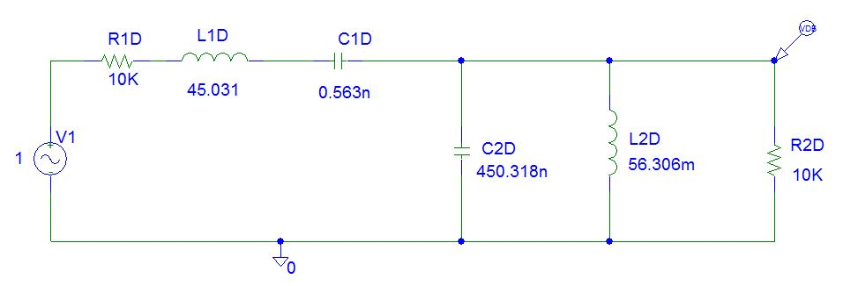

1. 4차 Butterworth Band Pass Filter with Q=20, Center frequency= 1kHz